扫描枪与串口模块EL6001通信

Version 1.0.1

倍福苏州 黄鹏举

上海办 朱元

2015.12.7

# 说明：

El6001请参考Supplement相关例程\TwinCAT_PLC_Serial_Communication)下的EL6001串口通信指南

# 测试条件：

硬件：EL6001，CX9001， SYMBOL扫描枪-LS2208

软件：TwinCAT2 2249

# 文件：

1.EL6001串口通信指南(此文件为培训光盘V2.0\入门培训\Supplement相关例程\TwinCAT_PLC_Serial_Communication)

2.扫描枪LS2208串口通信设置EL6001

3. 123SCAN-00-2800扫描枪设置软件

4. Motorola_LS2208AP用户手册（英）

# 现场情况：

当把扫描枪串口直接连接到工控机的COM口时，通过串口调试助手直接可以读取条码信息，经现场测试如果把工控机的COM口外接延长线(只接PIN2,3，5，延长线直连，没有交叉)，此时无法通信，如果把PIN7，8(延长线直连)也接上后，通信正常。然后把扫描枪连接到EL6001上面后，无法通信。经检查最后确定是扫描枪设置的问题。

硬件连接：扫描枪的串口PIN2，3，5引脚和EL6001的2,3,5引脚直连。

# 扫描枪设置

1,下载相应的软件(123SCAN-00-2800)，并打开选择相应的型号(扫描枪要接到电脑上)

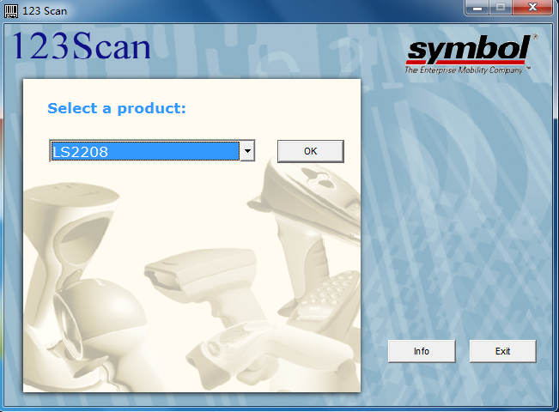

点击OK,弹出如下界面，点击COM Options，握手改成None，

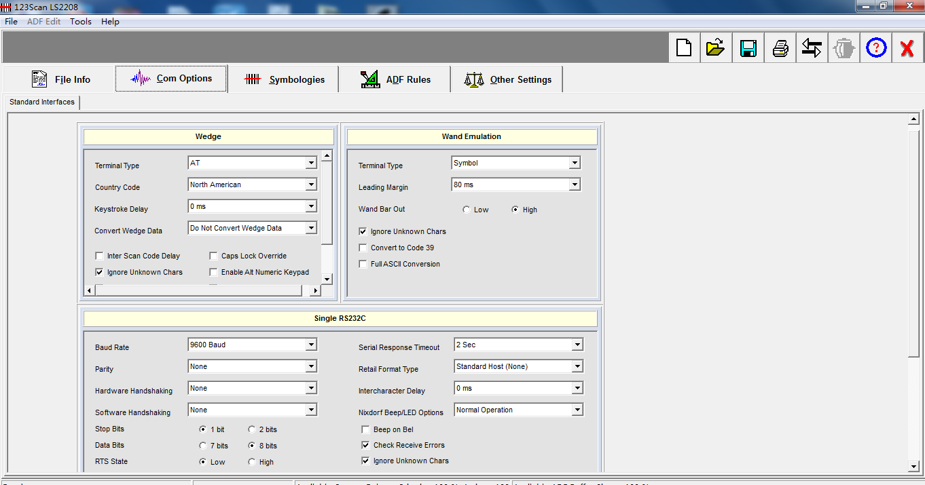

关闭握手(这样只需要接EL6001上面的2/3/5引脚即可，不再用7/8引脚)，点击软件右上角communicate弹出如下窗口：选择“写入当前值到设备”

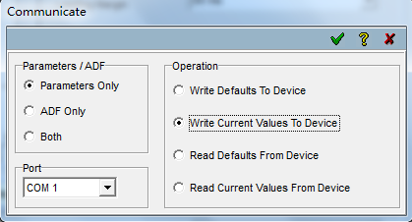

点击右上角的的对号，然后用扫码枪扫描扫描资料P157(Motorola_LS2208AP用户手册（英）)的条码，即可提示保存成功(软件左下角).然后扫码枪断电重启即可。